Содержание

Введение | 4
1. Строение, свойства и получение К₂[Co(CNS)₄] | 6
1.1. История открытия кобальта и его соединений | 6
1.2. Строение. Химическая связь | 8
1.3. Физико-химические свойства | 10
1.4. Способы получения | 13
1.5. Качественные реакции на ион кобальта (II) и роданид-ион | 14
1.6. Применение комплексных соединений кобальта | 16
2. Экспериментальная часть | 18
2.1. Методика получения К₂[Co(CNS)₄] | 18
2.2. Термодинамическая возможность реакции синтеза | 19
2.3. Определение практического выхода продукта | 20
2.4. Качественный анализ продукта синтеза | 21
2.5. Определение содержания Co²⁺ в продукте | 23
Заключение | 25
Список использованной литературы | 26

Введение

Кобальт — элемент побочной подгруппы восьмой группы четвёртого периода периодической системы химических элементов Д. И. Менделеева, атомный номер 27. Обозначается символом Co (лат. Cobaltum).
Физические характеристики | Величины
Атомный номер | 27
Атомная масса | 58,933
Плотность, кг/м³ | 8900
Температура плавления, °С | 1495
Теплоемкость, кДж/(кг·°С) | 0,414
Электроотрицательность | 1,8
Ковалентный радиус, Å | 1,16
1-й ионизац. потенциал, эв | 7,86

Соединения кобальта представляют особый интерес, так как кобальт является одним из трех основных ферримагнитных металлов: железа, никеля и кобальта. Кобальт обладает наиболее высокой точкой Кюри, т. е. той температурой, при которой металл утрачивает свойство быть магнитом. И так как магниты используют в самых разнообразных условиях, в том числе и при весьма высоких температурах, стал важнейшим компонентом магнитных сталей [1].
Кобальт играет важную роль в биологических процессах. Кобальт входит в состав витамина В12, в котором содержится 4,5 % кобальта. Это единственный витамин, в состав которого входит металл. Отсутствие кобальта в пище ведет к нарушению работы организма.
Целью данной работы стало получение тетрароданокобальтата (II) калия с использованием наиболее оптимальных методов и последующее изучение свойств полученного соединения. Для достижения поставленной цели были решены задачи:
- Проведен обзор литературных источников по основным способам получения тетрароданокобальтата (II).
- Изучены физико-химические характеристики тетрароданокобальтата (II).
- Проведен синтез тетрароданокобальтата (II) с использованием наиболее оптимального метода из методов, предложенных в литературе.
- Определен практический выход продукта.
- Определена термодинамическая возможность протекания процесса.
- Определено содержания ионов кобальта (II) в полученном продукте.

1. Строение, свойства и получение К₂[Co(CNS)₄]
1.1. История открытия кобальта и его соединений

Кобальт (лат.Cobaltum), Co, химический элемент первой триады VIII группы периодической системы Менделеева; атомный номер 27, атомная масса 58,9332; тяжелый металл серебристого цвета с розоватым отливом. Оксид Кобальта применялся в Древнем Египте, Вавилоне, Китае для окрашивания стекол и эмалей в синий цвет. Для той же цели в 16 веке в Западной Европе стали пользоваться цафрой, или сафлором, - серой землистой массой, которая получалась при обжиге некоторых руд, носивших название "кобольд". Эти руды выделяли при обжиге обильный ядовитый дым, а из продукта их обжига выплавить металл не удавалось. Соединения Кобальта (англ. Cobalt, франц. Cobalt, нем. Kobalt) были известны и применялись в глубокой древности. Сохранился египетский стеклянный кувшин, относящийся к ХV в. до н.э., окрашенный солями кобальта, а также голубые стекловидные кирпичи, содержащие кобальт. В древней Ассирии, а также в Вавилоне из кобальта изготовляли лазурит - голубую краску, которой обливали керамические изделия. Вероятно, исходным материалом для получения кобальтовых соединений служил тогда цаффер (Zaffer) - сапфир, содержащий висмут и кобальт; откуда, по-видимому, и произошли названия красок - сафлор, шафран и др. В средние века горняки находили вместе с другими рудами кобальтовую "землю", но не знали, что с ней делать. Иногда эта земля была похожа на серебряную руду, но не содержала никакого серебра. Примесь кобальтовой земли к другим рудам мешала выплавке металлов: с образующимся густым дымом (сульфидов и арсенидов) терялась часть выплавляемого металла [2].
Название металла "Кобальт" тесно связано с саксонскими рудниками, а точнее с подземным гномом Кобольдом, который там обитал, по мнению саксонцев. Дело в том, что не всегда руда, принимаемая тогда за серебряную, давала при выплавке непосредственно драгоценный металл. Данное явление, как раз, и присывали к злым деяниям маленького гнома Кобольда. Руда, которая не давала серебра, но была по внешним признакам очень похожа на серебряную, получила название "Кобольд". Скорее всего, это были содержащие мышьяк кобальтовые минералы — кобальтин CoAsS, или сульфиды кобальта скуттерудит, сафлорит или смальтин.
Кобальт упоминается у Бирингуччо, Василия Валентина, Парацельса и других авторов XV - XVII вв. В "Алхимическом лексиконе" Руланда (1612) о кобальте говорится: "Кобол Кобальт (Koboltum, Kobaltum) или Коллет (Colletum) - металлическая материя, чернее свинца и железа, растягивающаяся при нагревании. Кобальт - черная, немного похожая по цвету на золу материя, которую можно ковать и лить, но она не обладает металлическим блеском, и которая представляет собой вредную взвесь, уводящую (при плавке) вместе с дымом хорошую руду". Очевидно, здесь говорится о металлическом кобальте. В 1735 году шведский химик Георг Брандт выделил из данной руды серый со слабым розоватым оттенком неизвестный металл, который получил название "Кобольд" или "Кобальт". Брандт выяснил также, что соединения именно этого элемента окрашивают стекло в синий цвет.
Тем не менее, в истории химии принято считать, что металлический кобальт был впервые описан в 1735 г. профессором Брандтом. В диссертации "О полуметаллах" Брандт указывает, в частности, что получаемый из руд металлический висмут не представляет собой чистого металла, а содержит "кобальтовый королек" (металлический кобальт). Он же выяснил, что соли кобальта окрашивают стекла в синий цвет. В чистом виде металлический кобальт был получен Верцелиусом.

1.2. Строение. Химическая связь

Для кристаллического тетрароданокобальтата (II) калия характерна темно-синяя окраска соединений. Тетрароданокобальтат (II) представляет собой ион [Сo(SCN)₄]²⁻, который ионным взаимодействием связан с ионами K⁺ .
В соответствии со своим электронным строением валентными электронами являются 3d⁷4s² , из которых 2 электрона на 4s-подуровне и 4 электрона на 3d-подуровне образуют пару.
Сo 1s²2s²2p⁶3s²3p⁶3d⁷4s²
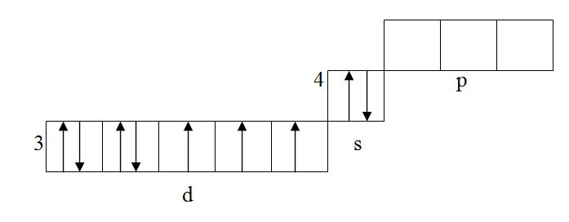
При образовании иона Сo²⁺ электроны с 4s-подуровня уходят, и на предвнешнем энергетическом уровне центральный атом имеет три неспаренных электрона.
Сo²⁺ 1s²2s²2p⁶3s²3p⁶3d⁷
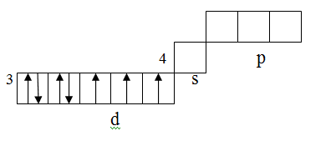
Тиоцианат-ион (роданид-ион) SCN⁻ имеет линейное строение:
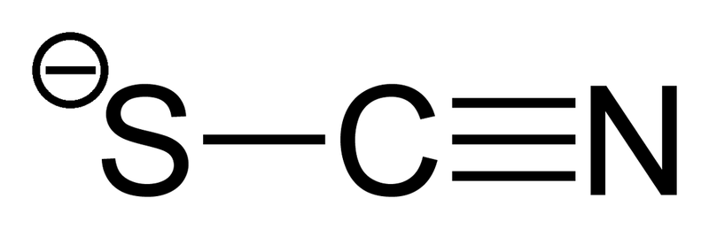.
В тетрароданокобальтате [Co(SCN)₄]²⁻ (рис. 1) ион Сo²⁺ выступает в роли комплексообразователя. Лигандами являются роданид-ионы. Между комплексообразователем и лигандами возникает донорно - акцепторное взаимодействие, в результате которого ион кобальта присоединяет четыре молекулы лигандов. Координационное число кобальта в комплексном соединении равно четырем.
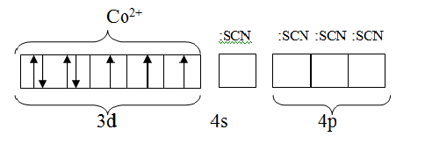
Рисунок 1 – Электронное строение [Co(SCN)₄]²⁻

Сила поля роданид-иона согласно спектрохимическому ряду слабая, поэтому с позиции теории кристаллического поля расщепление электронов идет на dγ подуровень. Однако расщепление электрона выражено слабо (рис.2).

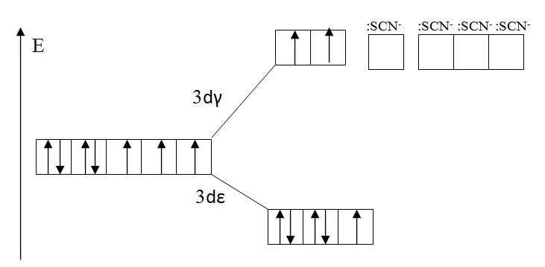
Рисунок 2 - Энергетическая диаграмма расщепления d-подуровня

При взаимодействии лигандов с комплексообразователем последний подвергается sp³- гибридизации, таким образом, комплексный ион приобретает тэтраэдрическую форму.
Окраска комплекса объясняется возможностью перехода электронов с dε на dγ подуровень. Комплекс парамагнитен вследствие неспаренных электронов. Высокоспиновый, внутриорбитальный.

1.3. Физико-химические свойства

Физические свойства
По внешнему виду тетрароданокобальтат(II) калия представляет собой кристаллическое вещество темно-синего цвета (рис.3)
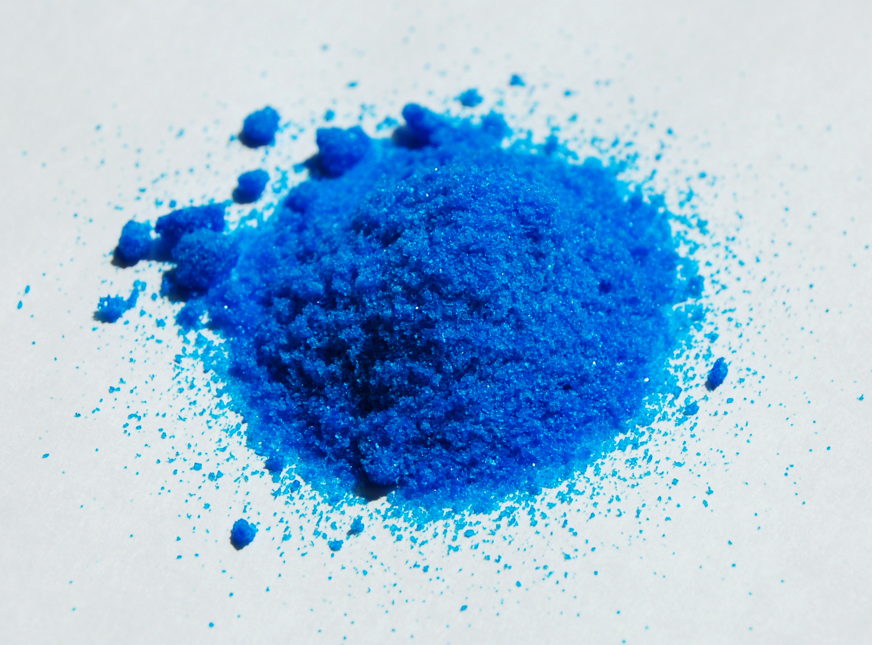
Рисунок4 - Кристаллы тетрароданокобальтата(II) калия
Некоторые физические свойства исследуемого комплексного соединения:
Физический показатель | Величина
К _{нестойкости} | 5,52*10⁻⁶
Т_{кипения} | 42^{о}С
T_{плавления} | - ^{о}С
Растворимость в воде при 20^{о}С | - 43,4г/100мл

Химические свойства
1. В водных растворах комплексное соединение подвергается первичной диссоциации, связанной с разрывом в нем ионной связи, и поэтому она практически необратима:
K₂[Co(CNS)₄] → 2K⁺ + [Co(CNS)₄]²⁻
Вторичная диссоциация комплексного соединения - это распад внутренней сферы комплекса на составляющие ее компоненты.
Вторичная диссоциация связана с разрывом ковалентной связи, поэтому она сильно затруднена и имеет ярко выраженный равновесный характер подобно диссоциации слабых электролитов. Отрыв лигандов из внутренней сферы комплексного иона происходит ступенчато:
[Co(CNS)₄]²⁻ ↔[Co(CNS)₃]⁻ + CNS⁻
[Co(CNS)₃]⁻ ↔ [Co(CNS)₂] + CNS⁻
[Co(CNS)₂] ↔ [Co(CNS)]⁺ + CNS⁻
[Co(CNS)]⁺ ↔ Co²⁺ + CNS⁻

2. Обмен лигандами между внешней и внутренней сферами:

K₂[Co(CNS)₄] + 6H₂O → [Co(H₂O)₆] (CNS)₂ + 2KCNS
K₂[Co(CNS)₄] + 6NH₃ → [Co(NH₃)₆] (CNS)₂ + 2KCNS
3. Тетрароданокобальтат (II) калия вступает в обменные реакции:
K₂[Co(CNS)₄] + 2HСl → H₂[Co(CNS)₄] + 2KCl
4. Разрушение комплекса за счёт образования малорастворимых соединений:
K₂[Co(CNS)₄] + 2KOH → Co(OH)₂ ↓+ 4KSCN
K₂[Co(CNS)₄] + Na₂S → CoS↓ + 2KSCN + 2NaSCN
Комплексные соединения кобальта могут участвовать в окислительно-восстановительных реакциях. При этом изменяется степень окисления центрального атома.
Реакции окисления K₂[Co(CNS)₄]:
- 2K₂[Co(CNS)₄] + H₂O₂ + 4KOH → 2Co(OH)₃↓ + 8KSCN
[Co(CNS)₄]²⁻ + 3OH⁻ -1е → Co(OH)₃↓ + 4SCN⁻ 2 Е = 1,013
H₂O₂ + 2е → 2OH⁻ 1 Е = 1,773
ЭДС _{реакции} = Е _{ок-ля} – Е _{во-ля} = 1,773 - 1,013 = 0,76 В
- 2K₂[Co(CNS)₄] + Br₂ + 6KOH → 2Co(OH)₃↓ + 8KSCN + 2KBr
[Co(CNS)₄]²⁻ + 3OH⁻ -1е → Co(OH)₃↓ + 4SCN⁻ 2 Е = 1,013
Br₂ + 2е → 2Br⁻ 1 Е = 1,087
ЭДС _{реакции} = Е _{ок-ля} – Е _{во-ля} = 1,087 - 1,013 = 0,074 В
- K₂[Co(CNS)₄] + 7KNO₂ + 2CH₃COOH → K₃[Co(NO₂)₆] + 4KSCN + NO + 2CH₃COOK + H₂O
[Co(CNS)₄]²⁻ + 6NO₂ – 1е → [Co(NO₂)₄]³⁻ + 4SCN⁻ 1 Е = -0,84
NO₂⁻ + 2H⁺ + 1е → NO + H₂O 1 Е = 0,98
ЭДС _{реакции} = Е _{ок-ля} – Е _{во-ля} = 0,98 – (-0,84) = 1,82 В
Реакции восстановления K₂[Co(CNS)₄]:
- K₂[Co(CNS)₄] + Zn → Co + 2KSCN + Zn(SCN)₂
Zn – 2е → Zn²⁺ 1 Е = -0,763
[Co(CNS)₄]²⁻ + 2е → Со + 4SCN⁻ 1 Е = -0,277
ЭДС _{реакции} = Е _{ок-ля} – Е _{во-ля} = -0,277 – (-0,763) = 0,486 В

1.4. Способы получения

Роданид-ион CNS⁻ образует с катионом Co²⁺ комплексную соль –тетрароданокобальтат (II) [Co(CNS)₄]²⁻.
Тетрароданокобальтат (II) калия можно получить взаимодействием нитрата кобальта(II) и роданита калия:
4KSCN + Co(NO₃)₂ → K₂[Co(CNS)₄] + 2KNO₃
Также комплексную соль можно получить реакцией хлорида кобальта(II) с роданитом калия:
4KSCN + СoCl₂ → K₂[Co(CNS)₄] + 2KCl [3].
Ион [Co(CNS)₄]^{2ˉ} неустойчив и легко распадается в водных растворах, но если к раствору прибавить спирт (или смесь его с эфиром) и взболтать, то комплексное соединение переходит в смесь растворителей и окрашивает слой в синий цвет:
CoCl₂ + 4NH₄CNS → (NH₄)₂[Co(CNS)₄] + 2NH₄Cl

1.5. Качественные реакции на ион Co²⁺ и роданид-ион

Качественные реакции на ион кобальта (II)
- Качественный реагент – водный раствор аммиака.
К 3-4 каплям раствора соли кобальта (II) добавить 20 капель аммиака. Раствор аммиака осаждает из растворов солей кобальта (II) синий осадок основной соли, растворимый в избытке аммиака в солянокислой среде с образованием растворимой комплексной соли.
Аналитический сигнал – окрашивание раствора в синий цвет, при добавлении H₂O₂ и HCl цвет меняется на вишнево-красный.
Co²⁺ + 6NH₃ → [Co(NН₃)₆]²⁺
2[Co(NН₃)₆]²⁺ + 4НС1 + Н₂О₂ → 2[Co(NН₃)₅С1]²⁺ + 2NН₄С1 + 2Н₂О
- Качественный реагент – нитрит калия в уксуснокислом растворе.
В пробирку налить 5 капель раствора Co²⁺ , и добавить 8 капель уксусной кислоты и 10 капель нитрита калия. Нитрит калия в уксуснокислом растворе образует с ионами кобальта (II) желтый осадок, в котором кобальт имеет степень окисления +3.
Аналитический сигнал – выпадение желтого осадка.
СоСl₂ +7KNO₂ + 2CH₃COOH → K₃[Co(NO₂)₆] ↓ + NO + 2CH₃COOK +
2KCl + Н₂О
- Качественный реагент – раствор щелочи.
К раствору соли двухвалентного кобальта добавлять щелочь до выпадения осадка. Растворы щелочей образуют с растворами солей Со²⁺ синий осадок основной соли, который в избытке щелочи переходит в осадок гидроксида кобальта (II).
Аналитический сигнал – осадок розового цвета, при добавлении к которому пероксида водорода, он становится черно-бурым [4].
CoCl₂ + NaOH → Co(OH)Cl↓ + NaCl
Co(OH)Cl + NaOH → 2Со(ОН)₂↓+ NaCl
Качественные реакции на роданид-ион
- Качественный реагент - ион железа (III).
К 3 каплям хлорида трехвалентного железа добавить 9 капель тиоционата калия. Тиоционат-ионы с ионами Fe³⁺ образуют осадок красного цвета.
Аналитический сигнал - образование красного роданида железа (III).
FeCl₃ + 3КCNS → Fe(CNS)₃ ↓ + 3 KCl
- Качественный реагент – ион серебра Ag⁺.
В пробирке смешать 4 капли иона кобальта Co²⁺ и столько же капель нитрата серебра. Наблюдать образование осадка, который растворяется в водном растворе аммиака.
Аналитический сигнал – образование белого творожистого осадка AgSCN.
SCN⁻ + Ag⁺ → AgSCN
AgSCN + 2NH₃ → [Ag(NH₃)₂]⁺ + SCN⁻

1.6. Применение кобальта и его соединений

Главная ценность соединений кобальта заключается в том, что некоторые из них вследствие своего естественного цвета употребляются для изготовления очень стойкой густо-синей краски. Эта краска высоко ценится художниками, а также применяется для окрашивания стекла в синий цвет [5].
Окись кобальта довольно часто используют в стекольной промышленности. Это устойчивый и интенсивный краситель (пигмент) для стеклянных изделий. Окраска соединений кобальта весьма постоянная и не зависит от режима варки. При использовании соединений кобальта в комплексе с другими красителями можно получить стекла с различными оттенками.
В химической промышленности кобальт применяется в качестве катализатора различных химических реакциях.
Также кобальт используется в электротехнической промышленности при производстве конденсаторов, варисторов и отрицательных электродов аккумуляторов.
Оксиды кобальта применяются при эмалировании жести. Для получения прочной эмали в состав грунта вводят до 0,2% оксидов кобальта, а также никель и марганец.
Кобальт в соединении с серебром используется при изготовлении аккумуляторных батарей.
Комплексные соединения кобальта можно представить как обратимые переносчики кислорода. Эти соединения проявляют потенциальную биологическую активность и находят применение в технологии и сельском хозяйстве.
Координационные соединения кобальта широко применяются в различных областях техники, медицины и сельского хозяйств. Комплексные соединения кобальта в составе комбинированных глицерогелей обеспечивают выраженный антимикробный, обезболивающий, ранозаживляющий и регенерирующий эффекты.
Стоит отметить, что соединения кобальта также нашли применение в авиационной и космической промышленности. Сплавы, содержащие кобальт, используются в двигателях, где достигается достаточно высокая температура, в конструкциях авиационных турбин.
В последнее время кобальт и его сплавы стали применяться при изготовлении ферритов, в производстве «печатных схем» в радиотехнической промышленности, при изготовлении квантовых генераторов и усилителей. Кобальтат лития применяется в качестве высокоэффективного положительного электрода для производства литиевых аккумуляторов. Силицид кобальта отличный термоэлектрический материал и позволяет производить термоэлектрогенераторы с высоким КПД.

2. Экспериментальная часть
2.1. Методика получения K₂[Co(SCN)₄]

В качестве методики синтеза тетрароданакобальта (II) калия была выбрана методика, основанная на взаимодействии хлорида кобальта (II) с роданидом калия:
4KSCN + CoCl₂ → K₂[Co(SCN)₄] + 2KCl.
Раствор роданида калия с содержанием последнего 0,1 моль/л, смешали с 8,85 г гексааквахлорида кобальта (II) и растворили в 30 мл дистиллированной воды. Полученный раствор выпарили досуха и тщательно растерли.
Затем смесь при нагревании экстрагировали абсолютным этиловым спиртом. Спирт добавляли по 10 мл, а затем сливали спиртовой экстракт. Эту операцию повторяли до тех пор, пока новая порция спирта не была окрашена в бледно-синий цвет.
После охлаждения раствор отфильтровали. Фильтрат упарили досуха и снова экстрагировали абсолютным спиртом. Профильтрованную спиртовую вытяжку упарили до выделения кристаллов.

2.2. Термодинамическая возможность реакции синтеза

Для типичных условий протекания химической реакции (Т = const, Р = const) термодинамическая возможность протекания реакции определяется знаком изменения значения энергии Гиббса ΔG системы во время прохождения реакции. Реакция протекает, если ΔG < 0.
Используя данные, приводимые в справочниках, по термодинамическим свойствам веществ можно легко рассчитать стандартное изменение этой функции ΔG⁰:
ΔG⁰ = G_{(прод.)} – G_{(исх.)}
Реакция протекают по уравнению:
4KSCN + CoCl₂ = K₂[Co(SCN)₄] + 2KCl
Для этой реакции стандартная энергия Гиббса вычисляется по формуле:
ΔG⁰ ⁼ (ΔG⁰(K₂[Co(SCN)₄]) + 2*ΔG⁰(KCl)) - (ΔG⁰(CoCl₂) + 4*ΔG⁰(KSCN))
Стандартные энергии Гиббса веществ:
№ | Вещество | ΔG⁰, кДж/моль
1. | K₂[Co(SCN)₄] | -53,6
2. | KCl | 408,6
3. | CoCl₂ | 130
4. | KSCN | 89,96

Подставим числа в формулу:
ΔG⁰ = (-53,6 - 2* 408,6) - (4*89,96 + 130) = -380,96 кДж/моль
Итак, значение изобарно-изотермического потенциала показывает, что при обычных условиях реакция возможна.
2.3. Определение практического выхода продукта

4KSCN + CoCl₂*6H₂O = K₂[Co(SCN)₄] + 2KCl
m(KSCN) = 9,7 г
m(CoCl₂* 6H₂O) = 6 г
Расчеты:
n (KSCN) = m/M =9,7/ 97 = 0,1 моль
n (CoCl₂* 6H₂O) = m/M =6/238 =0,025моль
n (K₂[Co(SCN)₄]) = n (CoCl₂* 6H₂O) = 0,025моль
m_{теор.} (K₂[Co(SCN)₄]) = 0,025*369 = 9,225 г
m_{пр.} (K₂[Co(SCN)₄]) = 8,0974 г
Отношение практического количества продукта В (полученного реально) к теоретическому (рассчитанному по уравнению реакции) называется практическим выходом продукта и обозначается η_{В}:
η_{В} = n_{пр.В} / n_{теор.В}
η_{В} = 8,0974/9,225 = 87, 78%

2.4. Качественный анализ продукта синтеза

Качественные реакции на ион кобальта (Со²⁺)
При добавлении раствора щелочи к раствору соли двухвалентного кобальта выпадает синий осадок.
Раствор пероксида водорода окисляет раствор Со²⁺ до черного гидроксида кобальта (III).
Раствор аммиака образует с солью Со²⁺ раствор желтого цвета (см. пункт 1.5).
Качественные реакции ионов калия (K ⁺)
Качественный реагент - смесь винной кислоты и ацетата натрия.
К 5 каплям полученной соли кобальта добавить 8 капель растовра винной кислоты и 10 капель ацетата натрия.
Аналитический сигнал - белый кристаллический осадок гидротартрата калия.
К⁺ + H₂C₄H₄O₆ + CH₃COO‾ → КHC₄H₄O₆↓ + CH₃COOH
Осадок КHC₄H₄O₆ растворяется в минеральных кислотах и щелочах:
КHC₄H₄O₆ + Н⁺ → К⁺ + H₂C₄H₄O₆
КHC₄H₄O₆ + ОН‾ → К⁺ + C₄H₄O₆^{2‾} + Н₂О
Поэтому анализ ионов калия проводят в нейтральной среде [6]. Растворимость осадка КHC₄H₄O₆ увеличивается с повышением температуры. Поэтому для образования этого осадка охлаждают раствор холодной водой.
При добавлении винной кислоты и ацетата натрия к раствору синтезированного вещества выпадал белый осадок.
Качественные реакции на роданид-ионы (SCN⁻)
При добавлении соли трехвалентного железа образуется красный осадок роданида железа.
Нитрат серебра образует с раствором соли кобальта белый творожистый осадок хлорида серебра (см. пункт 1.5).

2.5. Определение содержания Со²⁺ в продукте

Определение ионов Co²⁺ проводится методом прямого комплексонометрического титрования с индикатором мурексидом при рН ~ 6.
Мурексид (аммонийная соль пурпуровой кислоты, NH₄H₄Ind) при рН = 6 существует преимущественно в форме H₄Ind–, имеющей фиолетовый цвет, и с ионами Co²⁺ образует окрашенный в желтый цвет комплекс СоH₂Ind–:
Co²⁺ + H₄Ind– → CoH₂Ind– + 2H⁺.
Вследствие того, что комплекс кобальта(II) с ЭДТА (CoY²⁻) более устойчив, чем CoH₂Ind–, то при титровании протекает следующая реакция:
CoH₂Ind– + H₂Y²⁻ → CoY²⁻ + H₄Ind⁻
желтый бесцв. бесцв. фиолетовый

Так как титруемый раствор обладает незначительной буферной емкостью, то в процессе титрования его рН может понизиться и цвет раствора изменится на оранжевый. В этом случае к титруемому раствору прибавляют по каплям 2 моль/л раствора аммиака до возвращения желтой окраски и продолжают титрование до перехода окраски раствора в фиолетовую.

Ход работы
1. 1 г тетрароданокобальтата (II) калия растворяем в 100 мл воды. Хорошо перемешаем.
2. Заполним бюретку стандартизированным раствором ЭДТА.
3. В колбу для титрования отмерим пипеткой исследуемый раствор, добавив немного воды и индикатор мурексид в смеси с NaCl на кончике шпателя. Оттитруем раствором ЭДТА до изменения окраски раствора с желтой в фиолетовую. Повторим титрование несколько раз.
4. Рассчитаем массу ионов кобальта(II) в анализируемом растворе. Проведем математическую обработку результатов.

Обработка результатов
На титрование ушло 52 мл раствора комплексона (III).
- Сн = V_{комп}* Сн_{компл} /V_{р-ра} = 52*0,05/1000 = 0,0026 мольэ/л
- Мэ (Со²⁺) = Мr (Со²⁺)*fэ = 59*1/2 = 29,5 г/мольэ
- m (Со²⁺) = Сн* Мэ = 29,5* 0,0026 = 0,0767 г
- w (Со²⁺) = 0,0767*100%/1 = 7,67%

Заключение

В данной курсовой работе был синтезирован тетророданокобальтат (II) калия согласно методике, основанной на взаимодействии хлорида кобальта (II) с роданидом калия.
Выход продукта составил 87,78 %.
В работе был освещен следующий теоретический материал: история открытия соединений кобальта, способы его получения, строение комплесного вещества, его окислительно-восстановительные свойства.
Были описаны и исследованы на практике физико-химические свойства К₂[Co(CNS)₄].
С помощью качественных реакций был доказан качественный состав данного соединения.
Проведен количественный анализ тетрароданокобальтата (II) калия.

Список использованной литературы

- Ахметов Н.С. Общая и неорганическая химия. - М.: Академия, 2003. - 743 с.
- Лидин Р.А., Андреева Л.Л., Молочко В.А. Справочник по неорганической химии. Константы неорганических веществ. Справочное пособие.- М.: Химия, 2007. - 320 с.
- Ключников Н. Г. Руководство по неорганическому синтезу. - М.: Химия, 2013. - 391с.
- Золотов Ю. А. Основы аналитической химии. Том 1. - М.: Академия, 2012. - 384 с.
- Молодкин А.К., Есина Н.Я., Венсковский Н.У. Химия переходных элементов. - РУДН, 2007. - 368с.
- Крешков А. П. Основы аналитической химии. - М.: Химия, 1993. - 620 с.

